**Лабораторная работа №2**

**РАБОТА С ОСНОВНЫМИ ВСТРОЕННЫМИ ФУНКЦИЯМИ**

**Вариант 2**

**Цель:** рассмотреть основные встроенные функции языка программирования *Python* и научиться с ними работать.

**Краткая теория**

Стандартная библиотека Python предоставляет огромное количество различных модулей и функций, так называемых *Built-in Functions*. Все эти инструменты поставляются вместе с интерпретатором и их достаточно для того, чтобы немедленно начать работу с языком сразу после установки.

**Задание**

2. Написать функцию, которая принимает список, который содержит строки и выводит на экран новые списки из входящих строк.

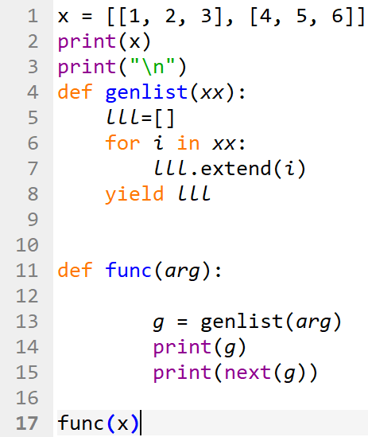

Рисунок 2.1 – Код программы

Результат работы программы представлен на рисунке 2.2.

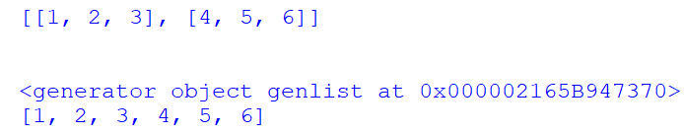

Рисунок 2.2 – Результат работы программы

**Вывод:** Были рассмотрены основные встроенные функции языка программирования *Python*, а так освоено их применение.

|  |  |
| --- | --- |
| Выполнил работу | Ковтунец Т.В. |
| Проверил работу |  |